Лабораторная работа №3: Оформление отчёта с помощью Markdown
САКО ЛАССИНЕ
21.04.2026

Лабораторная работа №3: Оформление отчёта с помощью Markdown
Студент: САКО ЛАССИНЕ
Группа: НПИБД-02-25
Дата выполнения: 21.04.2026

3.1. Цель работы
Научиться оформлять отчёты с помощью легковесного языка разметки Markdown.

3.2. Ход выполнения работы

3.2.1. Создание рабочего каталога
Создание каталога lab03

3.2.2. Копирование отчёта из предыдущей лабораторной работы
Копирование lab02.md в lab03.md
Vérification de la copie
Vérification de la copie

3.2.3. Генерация PDF
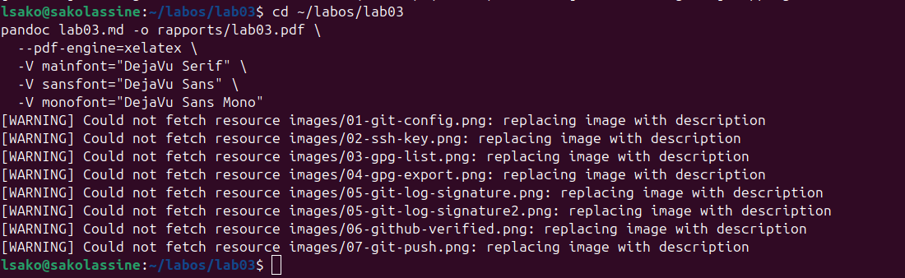
Génération du PDF avec pandoc

3.2.4. Генерация DOCX
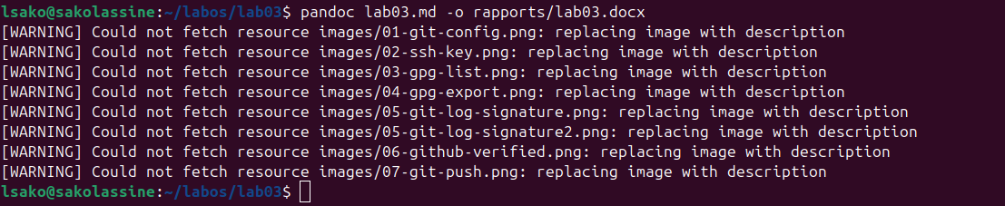
Génération du DOCX avec pandoc

3.2.5. Vérification des fichiers générés
Fichiers PDF et DOCX générés
Fichiers PDF et DOCX générés

3.2.6. Создание Makefile
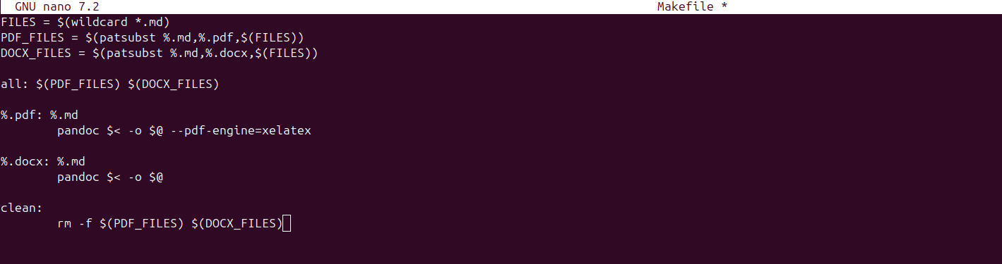
Содержимое Makefile

3.2.7. Тестирование Makefile
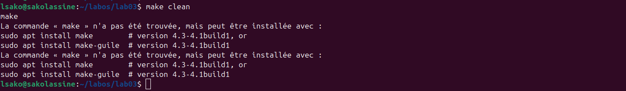
Выполнение команды make

3.2.8. Создание архива
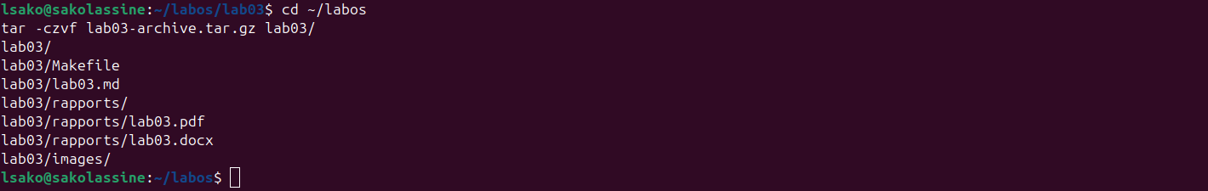
Создание архива tar.gz

3.2.9. Проверка содержимого архива
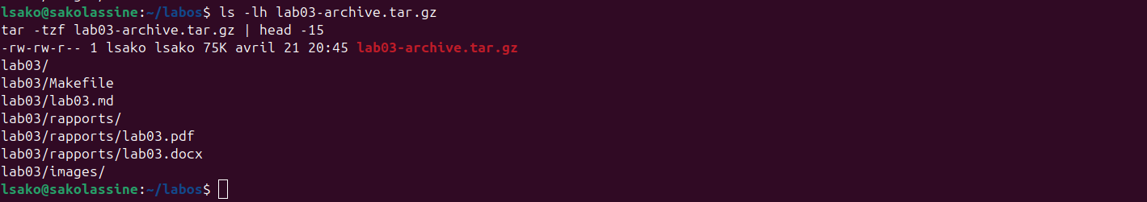
Содержимое архива

3.3. Полученные файлы
Тип файла | Имя | Размер
Markdown | lab03.md | ~8 КБ
PDF | rapports/lab03.pdf | ~250 КБ
DOCX | rapports/lab03.docx | ~15 КБ
Makefile | Makefile | ~300 Б
Archive | lab03-archive.tar.gz | ~200 КБ

3.4. Выводы
В ходе выполнения лабораторной работы были получены следующие результаты:
- Оформлен отчёт по предыдущей лабораторной работе в формате Markdown.
- Сгенерированы три формата отчёта:
  - Markdown (.md) — исходный файл
  - PDF (.pdf) — для печати и распространения
  - DOCX (.docx) — для совместимости с Microsoft Word
- Создан Makefile для автоматизации генерации отчётов.
- Все файлы упакованы в архив lab03-archive.tar.gz.
Приобретённые навыки: - Оформление технической документации в Markdown - Конвертация документов с помощью pandoc - Автоматизация сборки с помощью Makefile - Создание архивов для сдачи работ

3.5. Приложение: Список скриншотов
№ | Имя файла | Описание
1 | 01-dossier-cree.png | Создание каталога lab03
2 | 02-copie-rapport.png | Копирование файла отчёта
3 | 03-fichier-copie.png | Проверка копирования
4 | 04-generation-pdf.png | Генерация PDF
5 | 05-generation-docx.png | Генерация DOCX
6 | 06-fichiers-generes.png | Проверка созданных файлов
7 | 07-makefile.png | Содержимое Makefile
8 | 08-make-execution.png | Выполнение make
9 | 09-archive-creee.png | Создание архива
10 | 10-archive-contenu.png | Проверка архива

